ИНСТРУКЦИЯ
ПО ЗАГРУЗКЕ УЧЕБНО-МЕТОДИЧЕЧКОЙ ЛИТЕРАТУРЫ НА САЙТ metodist.bmstu.ru

Перечень документов, необходимых для подачи учебно-методической литературы:

- Выписка с кафедры
- Заключение о возможности открытой публикации
- Программа дисциплины
- Файл с самой работой в формате word (оформленной по требованиям издательства, требования можно найти в разделе для авторов на сайте baumanpress.ru)

Для того, чтобы загрузить учебно-методическую литературу, необходимо:
- Пройти регистрацию на сайте metodist.bmstu.ru

Вам необходимо зайти на сайт metodist.bmstu.ru и нажать на «зарегистрироваться».

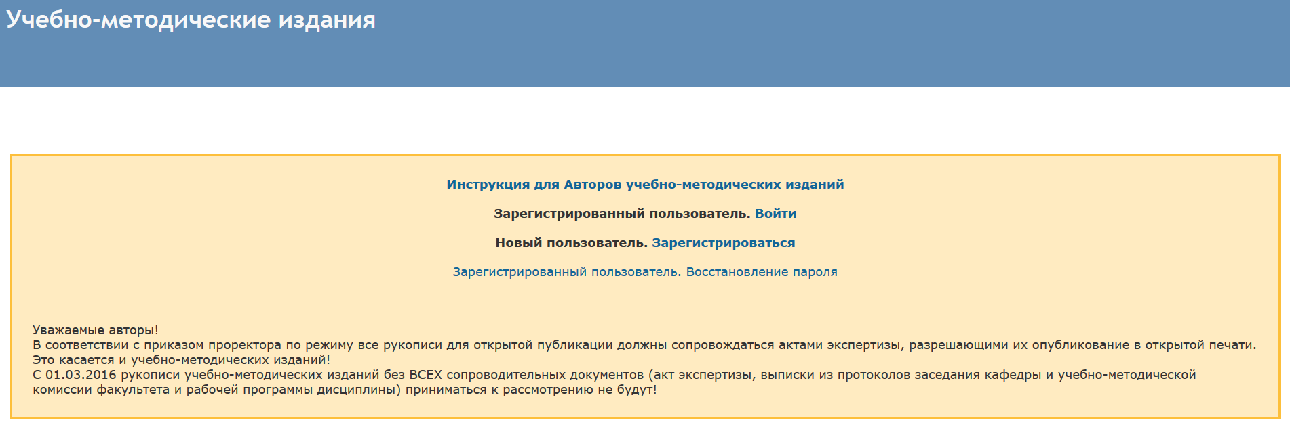

После этого попадаем на страничку регистрации и заполняем все поля со *.
При регистрации ОБЯЗАТЕЛЬНО используйте почту @bmstu.
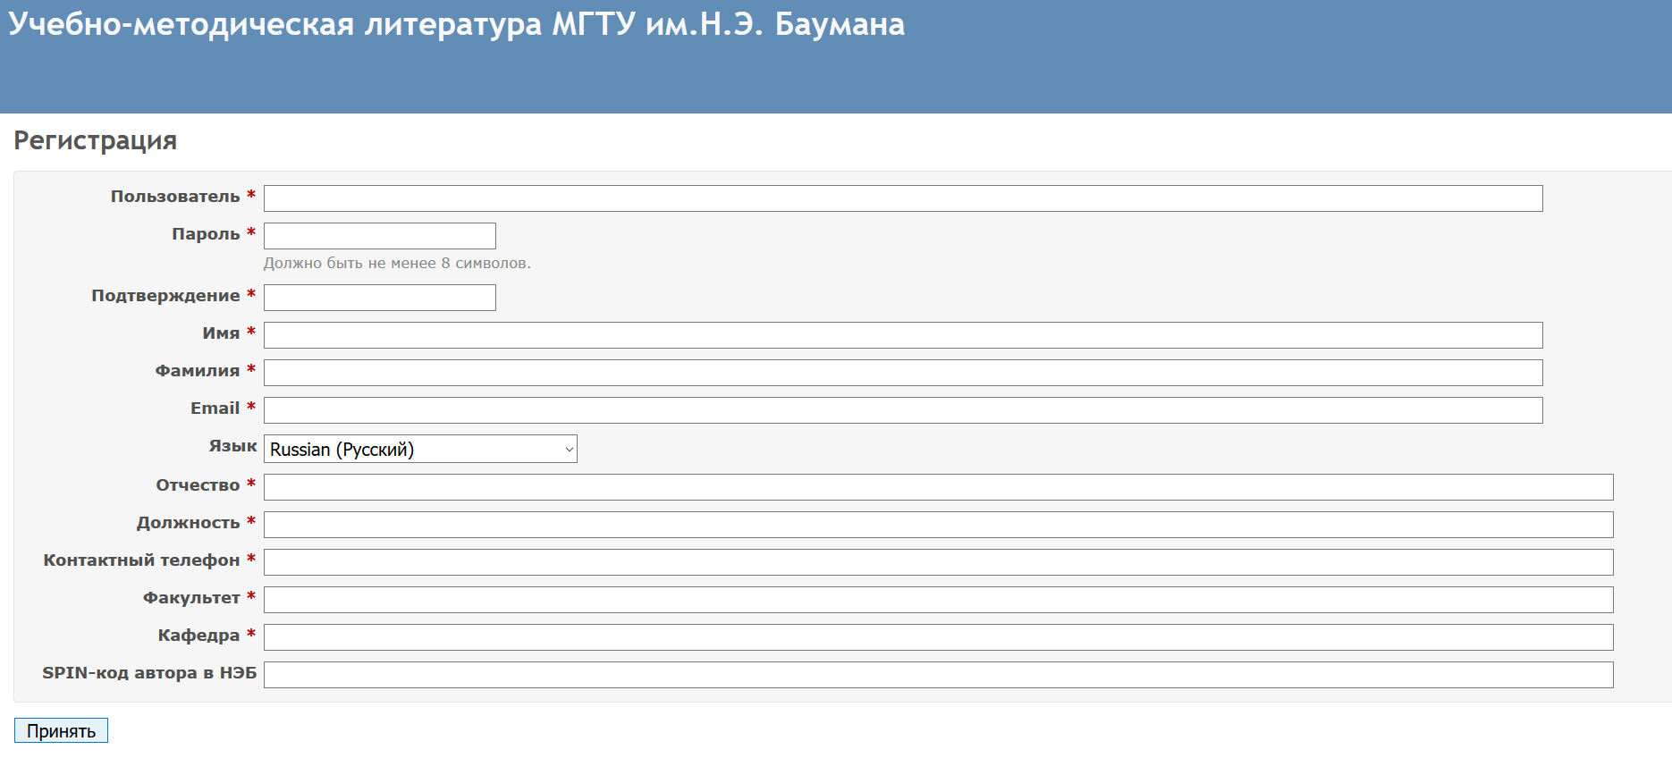
После заполнения всех полей нажимаем «Принять».
Для активации учетной записи пройдите по ссылке, которая пришла в письме на ваш электронный адрес, указанный при регистрации.
После регистрации переходим на начальную страницу сайта metodist.bmstu.ru и нажимаем «Войти».

При входе на сайт вводим имя пользователя и пароль. Нажимаем «Вход».
- После входа на сайт нажимаем на «Проекты».

- После этого находим «Учебно-методические издания 2018-2019» и нажимаем на этот проект.

- Находим вкладку «Новая задача» и нажимаем на неё.

- Заполняем все необходимые поля ( * обозначены обязательные поля для заполнения).
- УДК можно найти на сайте http://teacode.com/online/udc/
- Поле «Дата завершения» не заполняется.
- Тираж минимум 50 экземпляров, максимум 100 экземпляров. (Обязательная рассылка 27 экземпляров в книжную палату, библиотеки и т.д.) Если Вам необходимо количество экземпляров больше 100, то пишем служебную записку в свободной форме, на имя проректора по учебной работе Цветкова Ю.Б.
- В поле «Авторы» выбираем всех авторов галочкой. Все авторы, которые принимали участие в написании работы, должны быть зарегистрированы на сайте. Если автор не прошел регистрацию, то он не будет отражаться в поле «Авторы».

- Загружаем отсканированные документы с подписями (выписка с кафедры, заключение о возможности открытой публикации, программу дисциплины, файл с самой работой в формате word).

Чтобы загрузить документы, можно воспользоваться двумя способами:
а) Нажимаем на кнопку «Обзор…» и находим свой файл.
б) Перетаскиваем мышкой все документы на открытую страницу на сайте metodist.bmstu.ru, где заполняли поля.

Если вы хотите удалить файл, то нажмите на корзину (она будет находиться рядом с загруженным файлом).

- После заполнения всех полей и загрузки файлов, нажимаем на кнопку «Создать».
Поздравляем! Ваша учетная карточка создана и работе присвоен номер (УМИ).
Вы можете всегда отредактировать задачу, нажав на клавишу «Редактировать».
Если не получается зайти на сайт metodist.bmstu.ru, то воспользуйтесь входом через vpn, используя почту @bmstu: (https://vpn.bmstu.ru/+CSCOE+/logon.html)

Все пользователи, которые ранее были зарегистрированы на сайте, должны зайти в «Моя учётная запись» и заполнить все новые поля. После этого необходимо сообщить информацию об этом, отправив письмо на почту nskunova@bmstu.ru
С вопросами обращаться к Куновой Наталье Сергеевне (ауд.389, тел. 13-42)

